БИЗНЕС-
КОНЦЕПЦИЯ

«Создание рабочей бригады»

Саратовская область

2023 год

1. Для организации деятельности по созданию рабочей бригады необходимо зарегистрироваться в качестве индивидуального предпринимателя
* Для оформления в качестве ИП постановка на учет осуществляется в отделении ИФНС по месту постоянной регистрации гражданина (лично, через МФЦ).
Список необходимых документов:
- документ, удостоверяющий личность (паспорт);
- ИНН;
- квитанция об уплате госпошлины в размере 800 руб. Сформировать квитанцию на уплату госпошлины можно с помощью сервиса «Уплата госпошлины» (С 01.01.2019 при направлении документов для государственной регистрации в форме электронных документов, в том числе через МФЦ, уплачивать государственную пошлину не требуется!);
- заявление по форме № Р21001:
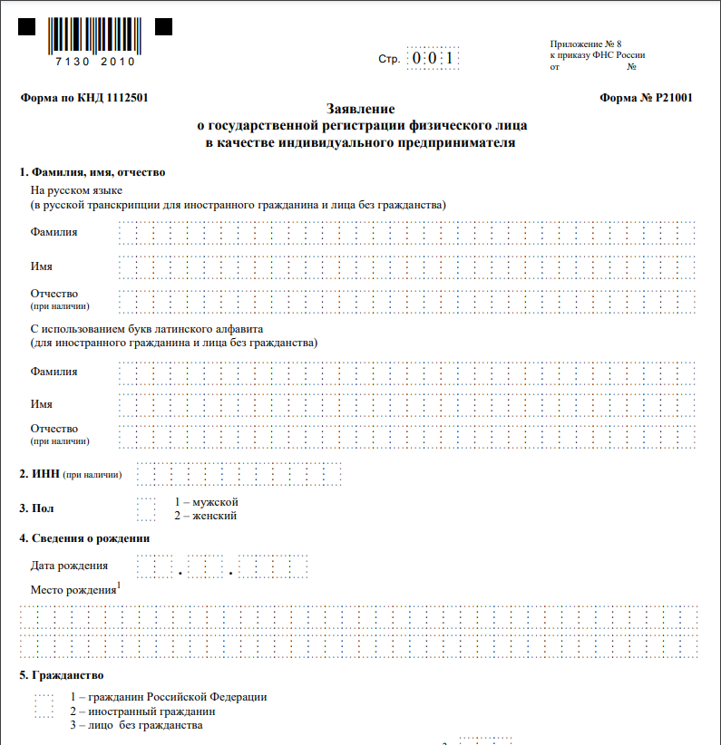
Также нужно определиться с видом предпринимательской деятельности (ОКВЭД).
Через 3 рабочих дня после подачи документов в налоговом органе можно получить лист записи ЕГРИП.

2. Персонал
Нужно изначально определить, какое количество персонала понадобится + его функционал. Не стоит сразу раздувать штат и нанимать целую команду людей, если вам их нечем занять. Нужно помнить, каждый сотрудник должен окупать свое присутствие.
На первоначальном этапе вы можете производить работы самостоятельно или поискать работников среди своих знакомых: людей, которые имеют опыт строительных и отделочных работ.
Тем не менее, в данном виде деятельности квалифицированные кадры очень важны. При росте количества заказов и объема выполняемых работ рекомендуется набирать профессионалов, так как от качества сделанной работы зависят репутация и прибыль. Выходом могут являться профессиональные училища или районные центры занятости населения, где реализуют программы перепрофилирования для людей, которые не могут найти работу. Подобные центры являются связующим звеном между работником и работодателем.
Очень удобным решением для небольших компаний является аутсорсинг. Аутсорсинг - это передача, на основании договора, исполнения части бизнес-процессов сторонней организации. Самый простой пример - бухгалтерия. Оклад неплохого бухгалтера составляет от 20 тыс. руб., при передаче бухгалтерии на аутсорсинг вы можете уложиться в 7-10 тыс. руб. – в зависимости от объема операций и размера вашей организации.
Не стоит забывать, что заработная плата сотрудников и налоговые отчисления с нее являются постоянным расходом. Конечно, лучше мотивировать персонал по системе оклад + процент. Это поможет увеличить их эффективность и сократить издержки, если текущие показатели не самые лучшие. Но иногда фиксированная ставка, наоборот, позволяет иметь лучшую рентабельность.

№ п/п | Наименование  позиции | Численность | Вид взаимодействия | Система оплаты | Сумма  Руб.
1 | Подсобный рабочий | 1 | Найм в штат | оклад | 18 000
2 | Бухгалтер | 1 | Аутсорсинг | фиксированная | 7 000
3
 | ИТОГО

3. Оборудование
Список требуемого оборудования может быть весьма обширным и затратным. На первоначальном этапе рекомендуется начать с одного – двух направлений деятельности, что позволит снизить издержки в начале пути.
Изначально необходимо приобрести инструменты, которые будут нужны Вам для проведения работ. Конечно, можно найти работников со своим инвентарем, но есть риск, что сотрудник может уйти от вас в очень неподходящий момент, и вы останетесь без сотрудника и без инструментов. Для приобретения техники существуют программы лизинга, который является удобным и эффективным финансовым инструментом для предпринимателя. Стоит помнить две важные вещи:
- не стоит экономить, так как у строительной техники большой износ – дешевая будет чаще выходить из строя, а это простои, ремонты и, в итоге, приобретение новой техники.
- чем лучше вы технически вооружены, тем большие объемы работ вы можете производить, так как чем выше автоматизация труда, тем больше его производительность.

№ п/п | Наименование | Количество | Цена | Общая стоимость | Поставщики
1 | Электродрель | 1 | 10 000 | 10 000 | Специализированные магазины и интернет-ресурсы
2 | Перфоратор | 1 | 20 000 | 20 000
3 | Шуруповерт | 1 | 5 000 | 5 000
4 | Электролобзик | 1 | 5 000 | 5 000
5 | Электрорубанок | 1 | 8 000 | 8 000
6 | Строительный фен | 1 | 5 000 | 5 000
7 | Угловая шлифмашинка | 1 | 10 000 | 10 000
8 | Отрезная машинка | 1 | 10 000 | 10 000
9 | Фрезер | 1 | 7 000 | 7 000
10 | Сварочный полуавтомат | 1 | 10 000 | 10 000
11 | Цепная бензопила | 1 | 10 000 | 10 000
12 | Миксер строительный | 1 | 10 000 | 10 000
13 | Бетономешалка | 1 | 15 000 | 15 000
14 | Аппарат для раструбной сварки | 1 | 3 000 | 3 000
15 | Бензиновый триммер | 1 | 8 000 | 8 000
16 | Строительный пылесос | 1 | 10 000 | 10 000
17 | Плиткорез электрический | 1 | 10 000 | 10 000
18 | Бензогенератор | 1 | 20 000 | 20 000
19 | Станок для заточки универсальный | 1 | 7 000 | 7 000
20 | Циркулярная пила | 1 | 8 000 | 8 000
21 | Сетевой краскопульт | 1 | 5 000 | 5 000
22 | Лазерный уровень | 1 | 3 000 | 3 000
23 | Лазерная рулетка дальномер | 1 | 4 000 | 4 000
24 | Набор шпателей | 1 | 2 000 | 2 000
 | Набор инструмента | 1 | 10 000 | 10 000
25 | Набор сверл по металлу | 1 | 3 000 | 3 000
26 | Набор сверл по дереву | 1 | 2 000 | 2 000
27 | Набор сверл по бетону | 1 | 3 000 | 3 000
28 | Набор сверл по стеклу | 1 | 5 000 | 5 000
29 | Набор фрез | 1 | 3 000 | 3 000
30 | Набор молотков | 1 | 3 000 | 3 000
31 | Набор отверток | 1 | 3 000 | 3 000
32 | Набор клещи, плоскогубцы, кусачки | 1 | 5 000 | 5 000
33 | Набор гаечных ключей | 1 | 3 000 | 3 000
34 | Набор газовых ключей | 1 | 5 000 | 5 000
 | ИТОГО |  |  | 250 000

4. Финансовый план
Финансовый план хозяйственной деятельности предприятия призван рассчитать его рентабельность и показать это в стоимостном выражении. Любое деловое решение должно сопровождаться цифрами, составление финансового плана позволяет объединить их все вместе. Данные цифры нельзя брать просто «с неба», так как все финансовые показатели между собой связаны и одна ошибка повлечет за собой множество других. Именно поэтому все цифры должны быть всегда итоговым результатом доскональных расчетов.
Даже когда нет возможности самому разработать финансовый план, необходимо уметь его анализировать и читать. Только в таком случае получится
успешно управлять компанией. Необходимо ежемесячно составлять и читать финансовые планы и отчеты компании. Нужно регулярно знакомиться с информацией, касающейся объемов продаж.
Тогда можно будет чувствовать себя гораздо более уверенно, принимая решения,
которые базируются на информации финансового характера. Не нужно
связывать с настроением свои деловые решения. В основе любых решений
должна быть финансовая информация. В обязательном порядке стоит брать «уроки» у практикующего бухгалтера, который объяснит все финансовые тонкости и термины, а также научит составлять и разрабатывать финансовый план и читать финансовые отчеты.

4.1 Единоразовые вложения
Наименование затрат | Количество | Стоимость | Общая стоимость
Приобретение инструмента и оборудования |  | 250 000
ИТОГО |  |  | 250 000

4.2 Планируемы доходы от деятельности
Наименование услуги | Количество | Стоимость услуги ед. руб. | Сумма вырученная за год, руб.
Укладка плитки | 200 м. кв. | 500 | 100 000
Штукатурка стен | 200 м. кв. | 300 | 60 000
Оклейка обоев | 500 м. кв. | 100 | 50 000
Покраска | 200 м. кв. | 100 | 20 000
Опиливание деревьев | 100 шт. | 1000 | 100 000
Расчистка кустарников | 1000 м. кв. | 10 | 10 000
Установка заборов | 1000 п. м. | 200 | 200 000
ИТОГО |  |  | 540 000

4.3 Текущие ежегодные расходы
Наименование расходов | Количество | Стоимость ед. руб. | Сумма затраченная за год, руб.
Обязательные отчисления в Пенсионный фонд Российской Федерации (22%) | 1 |  | 47 520
Обязательные отчисления в фонд социального страхования  (2,9%) | 1 |  | 6 264
Обязательные отчисления в федеральный фонд обязательного медицинского страхования + травматизм)  (5,1%+ 0,2%) | 1 |  | 11 448
Заработная плата | 2 | 25000 | 300 000
ИТОГО |  |  | 365 232

5. Окупаемость (расчёт эффективности проекта)
1. Среднемесячный доход – 45 000 руб.
2. Среднемесячный расход – 30436 руб.
З. Чистая прибыль в месяц – 14 564 руб.
4. Окупаемость проекта – 17 мес.
5. Рентабельность проекта – 5,8%

6. Маркетинг
Важным аспектом является продуманное ценообразование. Цена продукта или услуги – самый гибкий инструмент, которым вы можете оперировать под воздействиями внешних факторов. Поэтому всегда лучше иметь сценарий возможных «ценовых маневров» заранее. В разных отраслях ценовые войны имеют разную скорость отклика, так что надеяться ставить на этот инструмент не стоит. Но, лучше быть готовым.
Необходимо рассчитать цены и составить механизм их регулирования в зависимости от разных обстоятельств (конкуренты, сезонность, иные обстоятельства).
Рассчитать и распределить продажи на настоящее время, краткосрочный и долгосрочный период.
Предусмотреть, какими рекламными инструментами будете пользоваться при выходе на рынок и дальнейшем существовании на нем.
Предусмотреть мероприятия и рассчитать условия предоставления гарантийного и постгарантийного обслуживания.
Продумать, каким образом будут осуществляться связи с клиентами.

7. Реклама услуг
Уделите отдельное внимание своему продвижению и рекламе. Существует масса вариантов сэкономить на этом. Например, сайт можно сделать бесплатно при помощи различных готовых решений, информация о которых есть в интернете, то же самое можно сказать о социальных сетях. Не забывайте о классических носителях – газеты (многие люди, по-прежнему, ищут исполнителей подобных услуг там). Хорошим подспорьем является демонстрация выполненных работ: небольшой объем можно выполнить бесплатно. Это покажет вашу деятельность, а также запустит «сарафанное» радио.

8. Целевые клиенты
Постарайтесь всегда иметь несколько заказов параллельно, чтобы сотрудники были постоянно обеспечены работой. Так как одновременное присутствие всех работников на одном объекте не обязательно – их можно равномерно распределять по различным этапам реализации проектов. Рекомендуем выбрать пару направлений и развиваться в них – так легче будет приобрести деловую репутацию, а также нарастить профессиональный опыт. Ведь, как правило, если человек знает всего и по чуть-чуть – он не знает ничего. В бизнесе это правило также работает.

8. Контролирующие органы
Налоговая инспекция (УФНС)
Как правило, налоговая инспекция обращается за разъяснениями для некоторых данных или подтверждения расходов, влияющих на налогооблагаемую базу. Также интерес у налоговых инспекторов вызывают предприниматели, указывающие слишком низкую заработную плату сотрудникам или работающие в убыток длительное время. Проверка может длиться до трех месяцев. При обнаружении ошибок, которые привели к недоплате налогов, предпринимателю дается пять рабочих дней на исправление. В течение 10 дней ИП будет привлечен к ответственности в случае обнаружения факта серьезных нарушений.
Если у налоговой есть основания подозревать ИП в серьезных нарушениях, налоговики могут организовать выездную проверку. В этом случае будет проводиться более глубокий аудит, который включает в себя инвентаризацию имущества, товаров, запасов, выемку документов, проверку кассовых чеков, банковских выписок и прочих первичных документов. Организуется тщательная проверка доходов и расходов, влияющих на сумму налога.
Реже внеплановым проверкам подвергаются предприниматели, находящиеся на системе налогообложения, не зависящей от прибыли (ЕНВД). Также важно помнить, что у налоговой существует право проведения проверки правильности расчета и уплаты налогов в течение трех лет с момента закрытия ИП.

Трудовая инспекция (Роструд)
Основная задача трудовой инспекции — проверка соблюдения прав наемных работников. Как правило, основанием для проверки становятся жалобы сотрудников на нарушение трудового кодекса РФ.
Особое внимание трудовая инспекция уделяет предпринимателям, использующим труд иностранных граждан, несовершеннолетних или выплачивающим слишком маленькую заработную плату.
Проверке подлежат все кадровые документы: трудовые договоры, трудовые книжки сотрудников, штатное расписание, табели учета рабочего времени, графики отпусков, графики выдачи заработной платы.

Важно:
Приобрести оборудование и инструменты можно через сайты:
- «Яндекс Маркет» (https://market.yandex.ru/);
- «DNS» (https://www.dns-shop.ru/);
- «Ситилинк» (https://www.citilink.ru/);
- «Leroy Merlin» (https://saratov.leroymerlin.ru/);
- «Сарай» (https://saray.ru/).

Для ведения деятельности нужно иметь предпринимательское образование и навыки, пройти обучение можно в:
- Общество с ограниченной ответственностью «Бизнес – инкубатор Саратовской области» (г. Саратов, ул. Краевая, д.85, тел.: 8(8452) 24-54-78.

